Техническое задание
на проведение тендера по ремонту полов
Аптечного склада №5» Одесский» Структурного подразделения
СП “Оптима-Фарм, ЛТД” в г. Одессе

- Структурное подразделение: г. Одесса, ул. Аэропортовская 4.
- Технические параметры: Пол наливной шлифованный.
- Контакти для зворотнього зв’язку з технічних питань: Тітаренко Сергій тел. 067-504-48-45
Наименование работ:
Ремонт напольного бетонного покрытия в местах выбоин. Очистка ремонтных мест, обеспыливание, грунтование, шпаклевание бетонного пола и нанесение полимерного покрытия на основе эпоксидной смолы, шлифование.

Зона полетного хранения
Точечный ремонт напольного покрытия - 5,0м²,

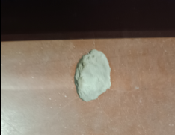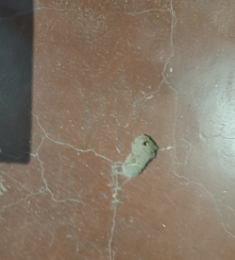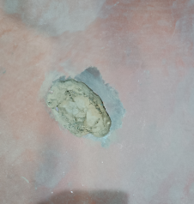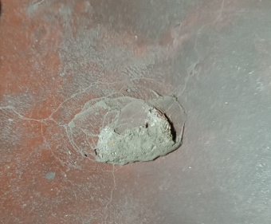
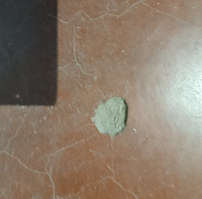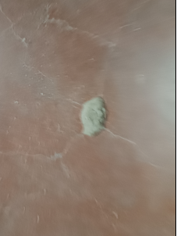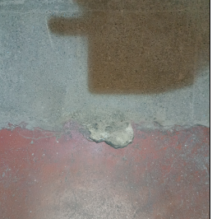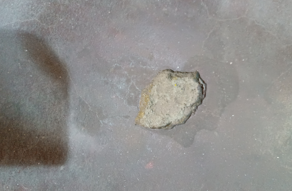
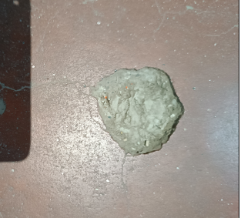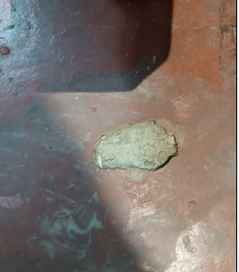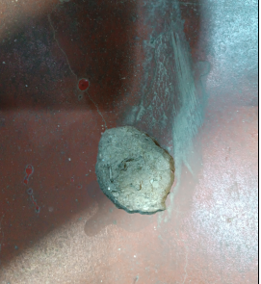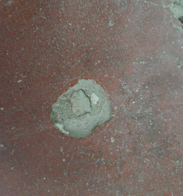
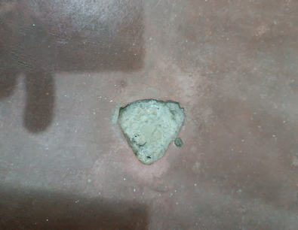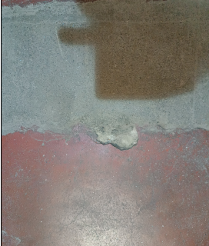

Ремонт бетонного основания пола в местах сколов деформационных швов - 12 м.п

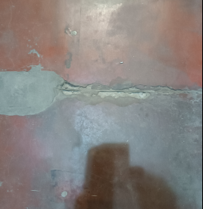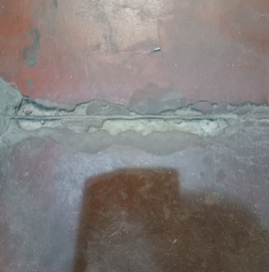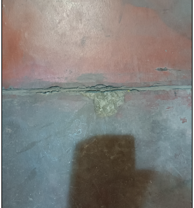
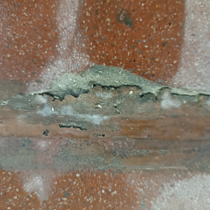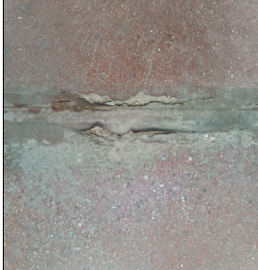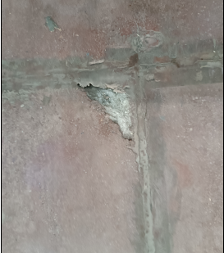
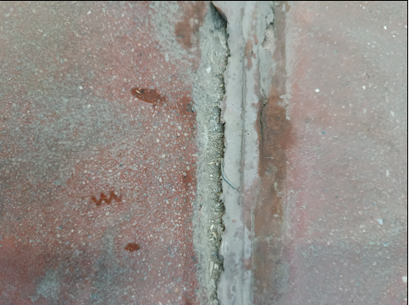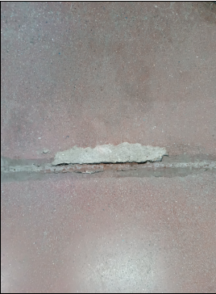

Ремонт бетонного пола в зоне полетного хранения (проходы в районе пандусов – 5 шт)
Частичный демонтаж бетонного основания: В= 0,6м, L= 15м с последующим восстановлением (бетонирование, грунтование, нанесение полимерного покрытия, шлифование.)

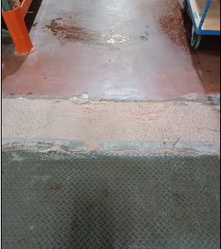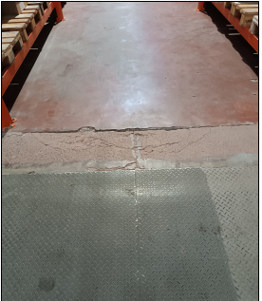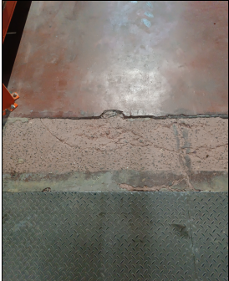
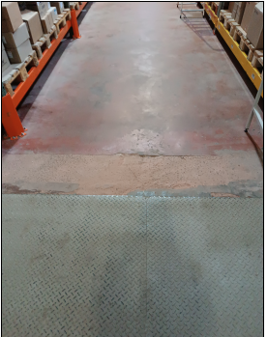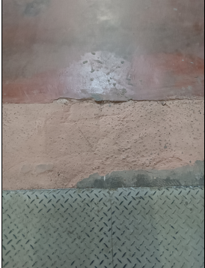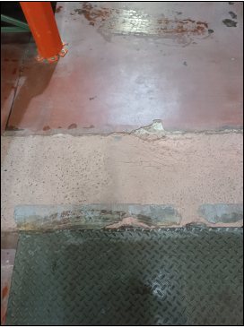
Ремонт бетонного пола между пандусами.
Ремонт бетонного основания В-0,6м , L-33м (грунтование, нанесение полимерного покрытия, шлифование.)

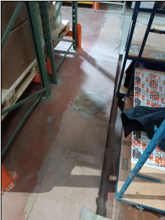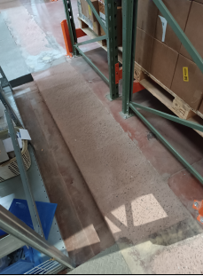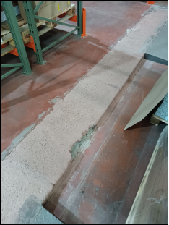

КП предоставить в виде спецификации с указанием работ и материалов.

